**НЕГОСУДАРСТВЕННОЕ ОБРАЗОВАТЕЛЬНОЕ ЧАСТНОЕ** **УЧРЕЖДЕНИЕ ВЫСШЕГО ОБРАЗОВАНИЯ** **«МОСКОВСКИЙ ФИНАНСОВО-ПРОМЫШЛЕННЫЙ УНИВЕРСИТЕТ** **“СИНЕРГИЯ”»**

|  |  |  |  |  |  |
| --- | --- | --- | --- | --- | --- |
| **Факультет/Институт** | | |  | Информационных технологий | |
|  | | |  | (наименование факультета/ Института) | |
| **Направление/специальность** | |  | 09.02.07 Информационные системы и программирование | | |
| **подготовки:** | | |  | (код и наименование направления /специальности подготовки) | |
| **Форма обучения:** | | |  | очная | |
|  | | |  | (очная, очно-заочная, заочная) | |
|  | | |  |  | |

**Отчет по лабораторному практикуму №3**

|  |  |  |  |  |
| --- | --- | --- | --- | --- |
| **на тему** |  | Использование инструментария анализа качества | | |
|  |  | (наименование темы) | | |
|  |  |  | | |
| **по дисциплине** | | |  | Тестирование информационных систем |
|  | | |  | (наименование дисциплины) |

|  |  |  |  |  |
| --- | --- | --- | --- | --- |
| **Обучающийся** |  | Николаев Матвей Александрович |  |  |
|  |  | (ФИО) |  | (подпись) |
| **Группа** |  | ДКИП-311 |  |  |
|  |  |  |  |  |

|  |  |  |  |  |
| --- | --- | --- | --- | --- |
| **Преподаватель** |  | Авдеенков Владимир Александрович |  |  |
|  |  | (ФИО) |  | (подпись) |

**Москва 2024**

**Исходная программа**

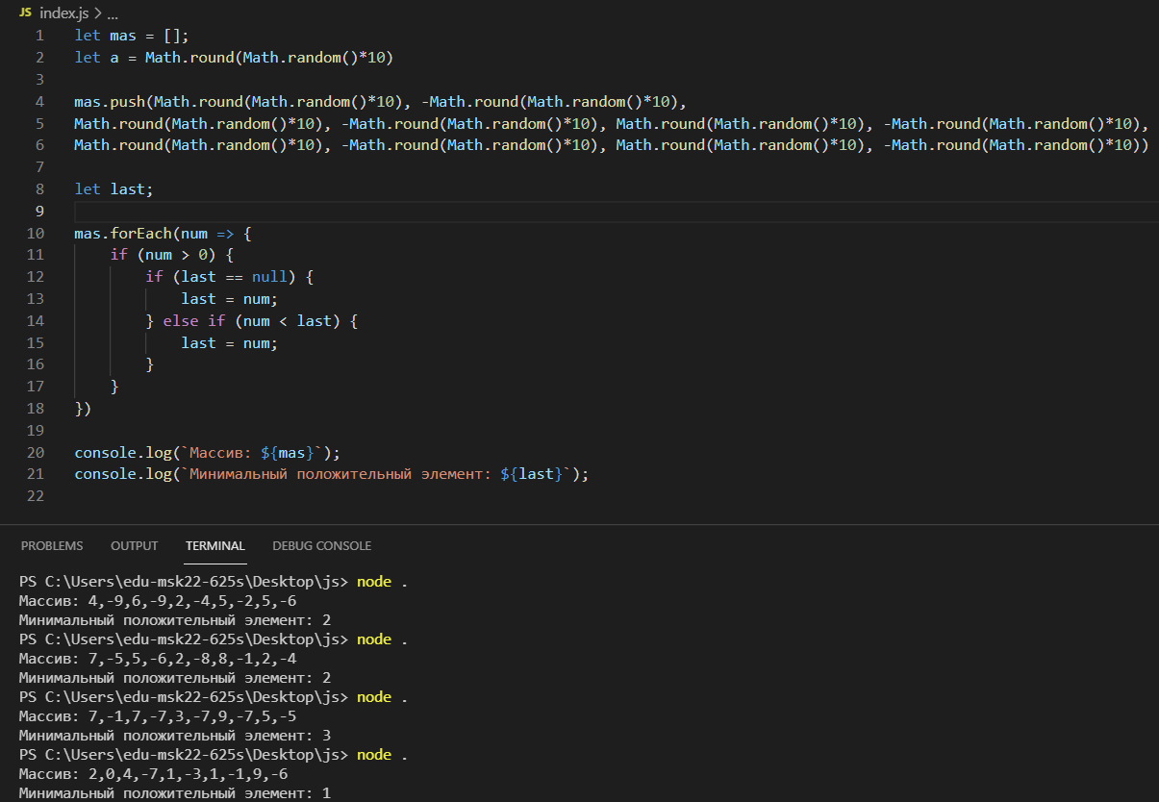

**Улучшенная программа**

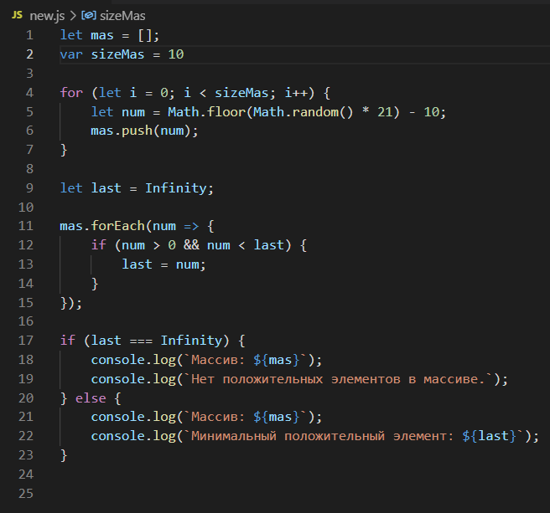

|  |  |  |  |  |
| --- | --- | --- | --- | --- |
| Исходная программа | | | Улучшенная программа | |
|  | Недостатки | Количественная оценка | Улучшения | Количественная оценка |
| Время выполнения | Занимает чуть дольше времени, чем улучшенная версия | 0.2с | Меньше проверок, поэтому требуется меньше времени на выполнение | 0.15с |
| Оперативная память | Использует небольшое количество памяти | 0.1мб | Использует такое же количество оперативной памяти | 0.1мб |
| Внешняя оценка | Занимает столько же места сколько и улучшенная версия | 1кб | Занимает столько же места сколько и исходная версия, ведь программа маленькая | 1кб |

|  |  |  |  |  |
| --- | --- | --- | --- | --- |
|  | Правильность | Универсальность | Проверяемость | Точность результатов |
| Недостатки | Возможны ошибки при отсутствии положительных чисел | Ограниченный диапазон значений (от -10 до 10) | Легко проверить, но требует дополнительных тестов | Погрешность в пределах 1 (целые числа) |
| Оценка | Удовлетворительно | Удовлетворительно | Хорошо | Отлично |